Nom : ________Corrigé_______

***Évaluation sur les fractions***

1. Mets les fractions en nombre fractionnaire.

9

1. = _________ b) = ________ c) = _________

d) = _________ e) = ________ f) = _________

1. Mets les nombres fractionnaires en fraction.
2. = ________ b) = _________ c) = _________
3. Mets les fractions en pourcentage.
4. = __75%__ b) = ___300%___ c) = ___60%_____
5. Réduis les fractions suivantes.
6. = ________ b) = _________ c) = _________

1. Mets en ordre croissant les fractions suivantes.

= ____________________________________

1. Mets en ordre croissant les nombres suivants.

40%

40% = ______________________________________

1. Complète les équations suivantes et **simplifie tes réponses**, s’il y a lieu écris tes réponses **en nombres fractionnaires**.

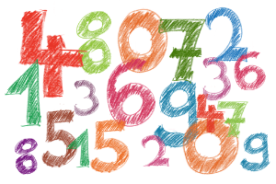

1. + = ______________ f) + = ________________
2. ─ = _____________ g) 3 ─ = ________________
3. + = ___________ h) ─ = ____________
4. × = ______________ i) × = _______________
5. ÷ = _______________ j) ÷ = _______________
6. Compare et écris le symbole approprié ( <, =,> ).
7. ___=___. b) 65% ____<____ c) ___ >___

1. Encercle les équivalences.
2. = , , 75% b) = 10%, 20%, c) = 25%, ,
3. Laura fait un examen de géographie, elle obtient la note de . En mathématiques, elle a obtenu 77% et en français, elle a obtenu . Quelle matière scolaire Laura a-t-elle le plus performé?

Français

Mathématiques

Géographie



Réponse : _Laurdavadavantage____________________________________________________________

Laura a performé davantage en français.